Guía de Trabajo Orientación.
4°A –B
Profesora : Ana Riveros Carvajal.
Objetivo: | Unidad N° 1 Cuido mi cuerpo.  Clase: N° 1
Recursos: - Croquera, hojas blancas,  Hojas de block.  - Lápices de colores.  (colores, plumones, cera, etc.) | Fecha: Jueves 03 de Abril 2020.
1.- En una hoja blanca dibuja y escribe la información que se encuentra en el cuadro que está a continuación.
2.- Piensa en que situación sientes cada una de estas emociones.
3.- Escribe esa situación en el lugar según el rostro y expresión correspondiente.
4.- Pinta los dibujos con los colores que tu elijas.
5.-Importante: Guarda tu trabajo.

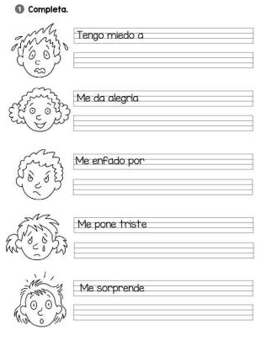
- Si ya has terminado todas las instrucciones y las realizaste todas ¡“SUPER”! es todo por hoy.
*No olvides realizar tu auto evaluación.
Dibuja la imagen en tu hoja y pinta la carita que consideres representa tu trabajo.
